Sopro Silikondichtstoff Sanitär-Silikon

Sopro Bauchemie

Eigenschaften

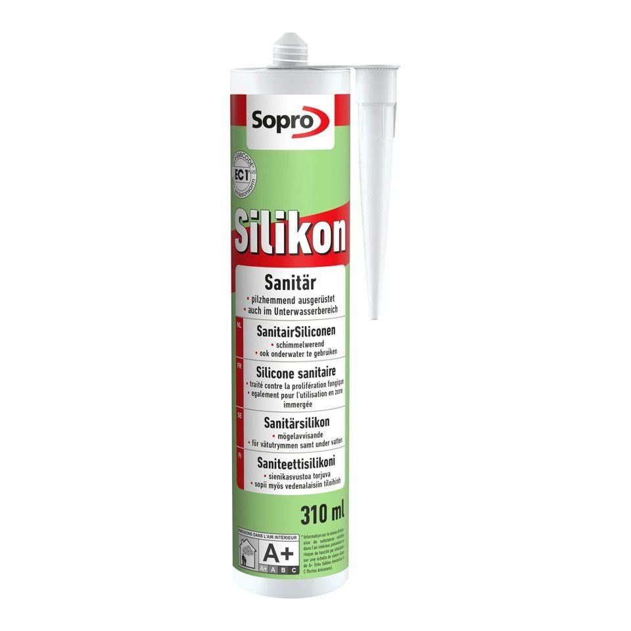

Anwendung

außen, innen

Eigenschaften

fungizid eingestellt

Farbton

anthrazit, beige, braun, dunkelbeige, dunkelblau, dunkelbraun, dunkelgrau, dunkelrot, grau, hellbeige, hellgrau, rot, schwarz, silber, transparent, türkis, weiß

Werkstoff

Silikon

Anzahl Komponenten

1

Brandverhalten

E

Mögliche Haftgründe/Substrate (unbesch.)

Betonoberflächen, Emailleoberflächen, glasierte Keramikoberflächen, Glasoberflächen, Holzoberflächen, Kunststoffoberflächen, Mauersteinoberflächen, Putzoberflächen

Breite Fuge (mm)

5,00 - 15,00

Lagerfähigkeit in Monaten

24,00

Temperaturbeständigkeit (°C)

-30,00 - 180,00

Verarbeitungstemperatur (°C)

5,00 - 35,00

Farbton (Herstellerbezeichnung)

tiefblau, caramel, sandgrau, pergamon, balibraun, anthrazit, jurabeige, transparent, sahara, braun, betongrau, weinrot, basalt, signalrot, ebenholz, beige, mahagoni, silbergrau, bahamabeige, steingrau, schwarz, grau, hellgrau, jasmin, weiß, manhattan, hellbeige, kastanie, aqua